Fundamentos de programación.

Tarea 2. Algoritmos y programas.

Nombre: Saúl Figueroa Conde

Grupo: 02

Antes de iniciar la tarea debes hacer fork al proyecto que se encuentra en:

https://github.com/FundamentosProgramacion-2018-13/Mision-02

Después de hacer fork, clona el proyecto en tu computadora y completa este documento como se pide en cada uno de los **5** problemas.

Al terminar, debes subir a tu cuenta de github los archivos .py y este documento modificado, y hacer un **Pull request** para que califique tu trabajo. **NO OLVIDES agregar tu matrícula, nombre y grupo para que se registre tu calificación de manera correcta.**

**1.** Elabora un algoritmo y escribe un programa que muestre en la pantalla la siguiente información:

* Tu nombre completo.
* Tu matrícula.
* Tu carrera.
* Tu escuela de procedencia (Preparatoria, si es Prepa Tec el programa que cursaste)
* Dos o tres líneas que te describan de manera general (gustos, habilidades, deportes, libros preferidos, viajes, etc.)

|  |
| --- |
| **Análisis**.  Entradas: (No hay)  Salidas: Básicamente, el programa debe de imprimir en pantalla una serie de líneas de textos como lo haya especificado. Esto lo haré con el comando “print” varias veces. Esto mostrara la información que he indicado al correr el algoritmo.  print("Mi nombre es Saúl Figueroa Conde.") print("A01747306 es mi matrícula") print("Estoy cursando la carrera de Ingenieria en Sistemas y Tecnologías de la Información.") print("Mi escuela de procedencia es el Bachillerato Rudyard Kipling.") print("Me gusta mucho la música, hacer magica, leer,") print("ver caricaturas y pasar tiempo con mis amigos.")  Relación E/S: (No hay)  Inserta aquí la imagen con el **algoritmo**. (foto, captura de pantalla, texto, etc.)    El programa lo escribes directamente en el archivo de **github**, **miInfo.py**. |
| Ejemplo de salida:  Nombre:  Margarito Pérez  Matrícula:  A01112131  Carrera:  ISC  Escuela de procedencia:  Prepa Tec, programa Bicultural  Descripción:  Me gusta la tecnología y todo lo relacionado con la computación.  Practico el futbol americano y me gusta tocar la guitarra. |

**2.** La velocidad de un auto puede calcularse con la fórmula *v = d/t*. (v-velocidad, d-distancia, t-tiempo). Elabora un algoritmo y escribe un programa que pregunte al usuario la velocidad a la que viaja un auto (km/h) y calcule e imprima lo siguiente:

* La distancia en km. que recorre en 7 hrs.
* La distancia en km. que recorre en 4.5 hrs.
* El tiempo en horas que requiere para recorrer 791 km.

|  |
| --- |
| **Análisis.**  Entradas: El usuario debe de indicar el valor de la velocidad inicial para que el programa pueda hacer los cálculos necesarios:  velocidad = input("Indique el valor de la velocidad que desea calcular: ")  Salidas: El programa debe imprimir tres resultados diferentes:  resulter1 = int(velocidad)*7 resulter2 = int(velocidad)*4.5 resulter3 = 791/int(velocidad)  Relación E/S:  Primeramente, es necesario que el usuario le dé al programa el valor de la variable “velocidad” para que después el programa haga las operaciones necesarias, con base en este valor definido por el usuario, y finalmente imprima el valor de salida/ resultado:  print("Velocidad del auto en km/hr: ", velocidad) print("Distancia recorrida en 7 hrs: ", resulter1, "km.") print("Distancia recorrida en 4.5 hrs: ", resulter2, "km.") print("Tiempo para recorrer 791 km: ", resulter3, "hrs.")  Inserta aquí la imagen con el **algoritmo**. (foto, captura de pantalla, texto, etc.)    El programa lo escribes directamente en el archivo de **github**, **auto.py**. |
| Ejemplo de salida: (Siempre imprime un decimal)  **Velocidad del auto en km/h: 115**  Distancia recorrida en 7 hrs: 805.0 km  Distancia recorrida en 4.5 hrs: 517.5 km  Tiempo para recorrer 791 km: 6.8782 hrs. |

**3.** Elabora un algoritmo y escribe un programa que calcula el costo total de una comida en un restaurante.

* El programa le pregunta al usuario el total de la comida.
* Agrega 13% de propina y 15% de IVA.
* Cada porcentaje se calcula con respecto al costo de la comida.
* Imprime:
  + El subtotal (costo de la comida)
  + La propina.
  + El IVA.
  + El total a pagar. (Suma del subtotal, la propina y el IVA)

|  |
| --- |
| **Análisis**.  Entradas: El usuario simplemente indica el valor de su cuenta:  costo = input("Escriba el costo de su comida: ")  Salidas: El programa imprime el valor de la propina, IVA y total:  propina = float(costo)*0.13 iva = float(costo)*0.15 total = float(costo) + propina + iva  Relación E/S: Con base en el valor que indicó el usuario, el programa calculará el total de la cuenta, considerando el valor del IVA y la propina. Después de realizar todas las operaciones pertinentes, el resultado se imprime para que el usuario pueda verlo.  print("Costo de su comida: ", costo,) print ("Propina: ", "%.2f"% propina) print("IVA: ", "%.2f"% iva) print("Total a pagar: ", "%.2f"% total)  Inserta aquí la imagen con el **algoritmo**. (foto, captura de pantalla, texto, etc.)    El programa lo escribes directamente en el archivo de **github, cuenta.py**. |
| Ejemplos de salida: (mostrar centavos en las cantidades)  **Costo de su comida: 100**  Propina: $13.00  IVA: $15.00  Total a pagar: $128.00  _________________________  **Costo de su comida: 255**  Propina: $33.15  IVA: $38.25  Total a pagar: $326.40 |

**4.** Elabora un algoritmo y escribe un programa que calcula el porcentaje de hombres y mujeres inscritos en una clase.

* El programa le pregunta al usuario el número de mujeres y el número de hombres inscritos.
* Imprime:
  + El número total de alumnos inscritos.
  + El porcentaje de mujeres.
  + El porcentaje de hombres.

|  |
| --- |
| **Análisis**.  Entradas: El usuario indica el número total de mujeres y de hombres:  mujerese = int(input("Escriba el número de mujeres inscritas: ")) hombrese = int(input("Escriba el número de hombres inscritos: "))  Salidas: El programa imprime, efectuando una serie de operaciones matemáticas, el número total de alumnos, porcentaje de mujeres y porcentaje de hombres.  print("El total de alumnos es: ", total) print("El porcentaje de mujeres es: ", pormuj,"%") print("El porcentaje de hombres es: ", porhom, "%")  Relación E/S: Los datos de entrada permiten realizar posteriormente las operaciones necesarias, previamente programadas, para imprimir un resultado:  total = hombrese + mujerese pormuj = ((mujerese) * (100)) / total porhom = ((hombrese) * (100)) / total  Inserta aquí la imagen con el **algoritmo**. (foto, captura de pantalla, texto, etc.)    El programa lo escribes directamente en el archivo de **github**, **porcentajes.py**. |
| Ejemplo de salida (un decimal en los porcentajes):    **Mujeres inscritas: 9**  **Hombres inscritos: 13**  Total de inscritos: 22  Porcentaje de mujeres: 40.9%  Porcentaje de hombres: 59.1% |

5. Elabora un algoritmo y escribe un programa que calcula la distancia entre dos puntos.

* El programa le pregunta al usuario las coordenadas (x1, y1) del primer punto y, también, las coordenadas (x2, y2) del segundo punto.
* Imprime:
  + La distancia entre los dos puntos.

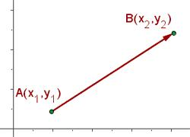 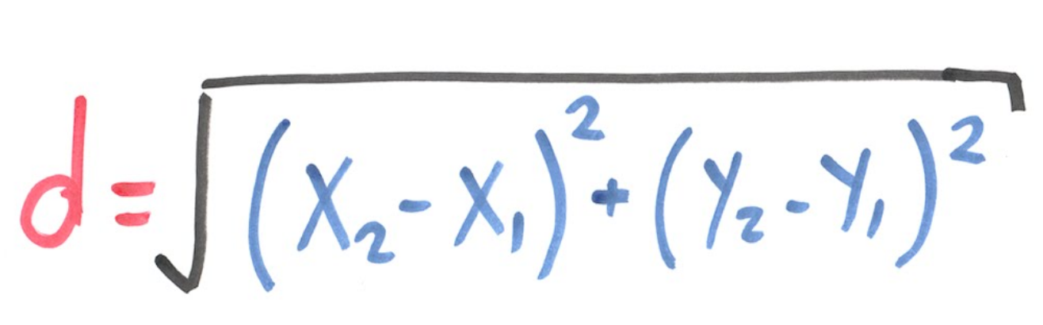

|  |
| --- |
| **Análisis**.  Entradas: El usuario indica el valor de las coordenadas de dos puntos:  x1 = int(input("indique el valor de la coordenada x1:" )) y1 = int(input("indique el valor de la coordenada y1:" )) x2 = int(input("indique el valor de la coordenada x2:" )) y2 = int(input("indique el valor de la coordenada y2:" ))  Salidas: El programa imprime la distancia que existe entre ambos puntos. Debe redondear el resultado final a 4 decimales:  print("x1:", x1) print("y1:", y1) print("x2:", x2) print("y2:", y2) print("Distancia: ", "%.4f"% distancia)  Relación E/S: Los datos de entrada proporcionan los datos al programa para que pueda hace las operaciones necesarias e imprimir el resultado de la distancia. No se podría imprimir un resultado si el usuario no indica, en un inicio, los valores con los que el programa trabajará:  distancia = math.sqrt((x2-x1)**2+(y2-y1)**2)  Inserta aquí la imagen con el algoritmo. (foto, captura de pantalla, texto, etc.)    **Crea un nuevo archivo para este programa y lo agregas al repositorio** de **github, coordenadas.py.** |
| Ejemplo de salida (4 decimales en el resultado):  **x1: 6**  **y1: 4**  **x2: 10**  **y2: 5**  Distancia: 4.1231 |

**Evaluación.**

La tabla muestra los HP que conservarás si resuelves correctamente cada ejercicio.

|  |  |  |  |
| --- | --- | --- | --- |
| Problema | Análisis | Algoritmo | Programa |
| 1 | 90 | 90 | 70 |
| 2 | 90 | 90 | 70 |
| 3 | 90 | 90 | 70 |
| 4 | 90 | 90 | 70 |
| 5 | 90 | 90 | 70 |

Si finalizas exitosamente la misión, conservarás 1250 HP.